Culori inchise

Sa fie un meniu sus, ca o bara portocalie

<http://tympanus.net/codrops/2011/10/24/creative-css3-animation-menus/>

Sa fie un meniu cu cercuri, cum e aici:

Cercurile vor avea urmatoarele optiuni:

* Start annonymous match sau logged in match
* Statistici
* About chess

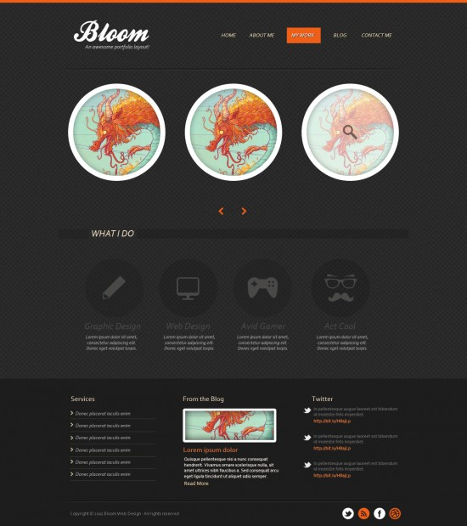

Fara meniu lateral